Выкопировка из публичной кадастровой карты
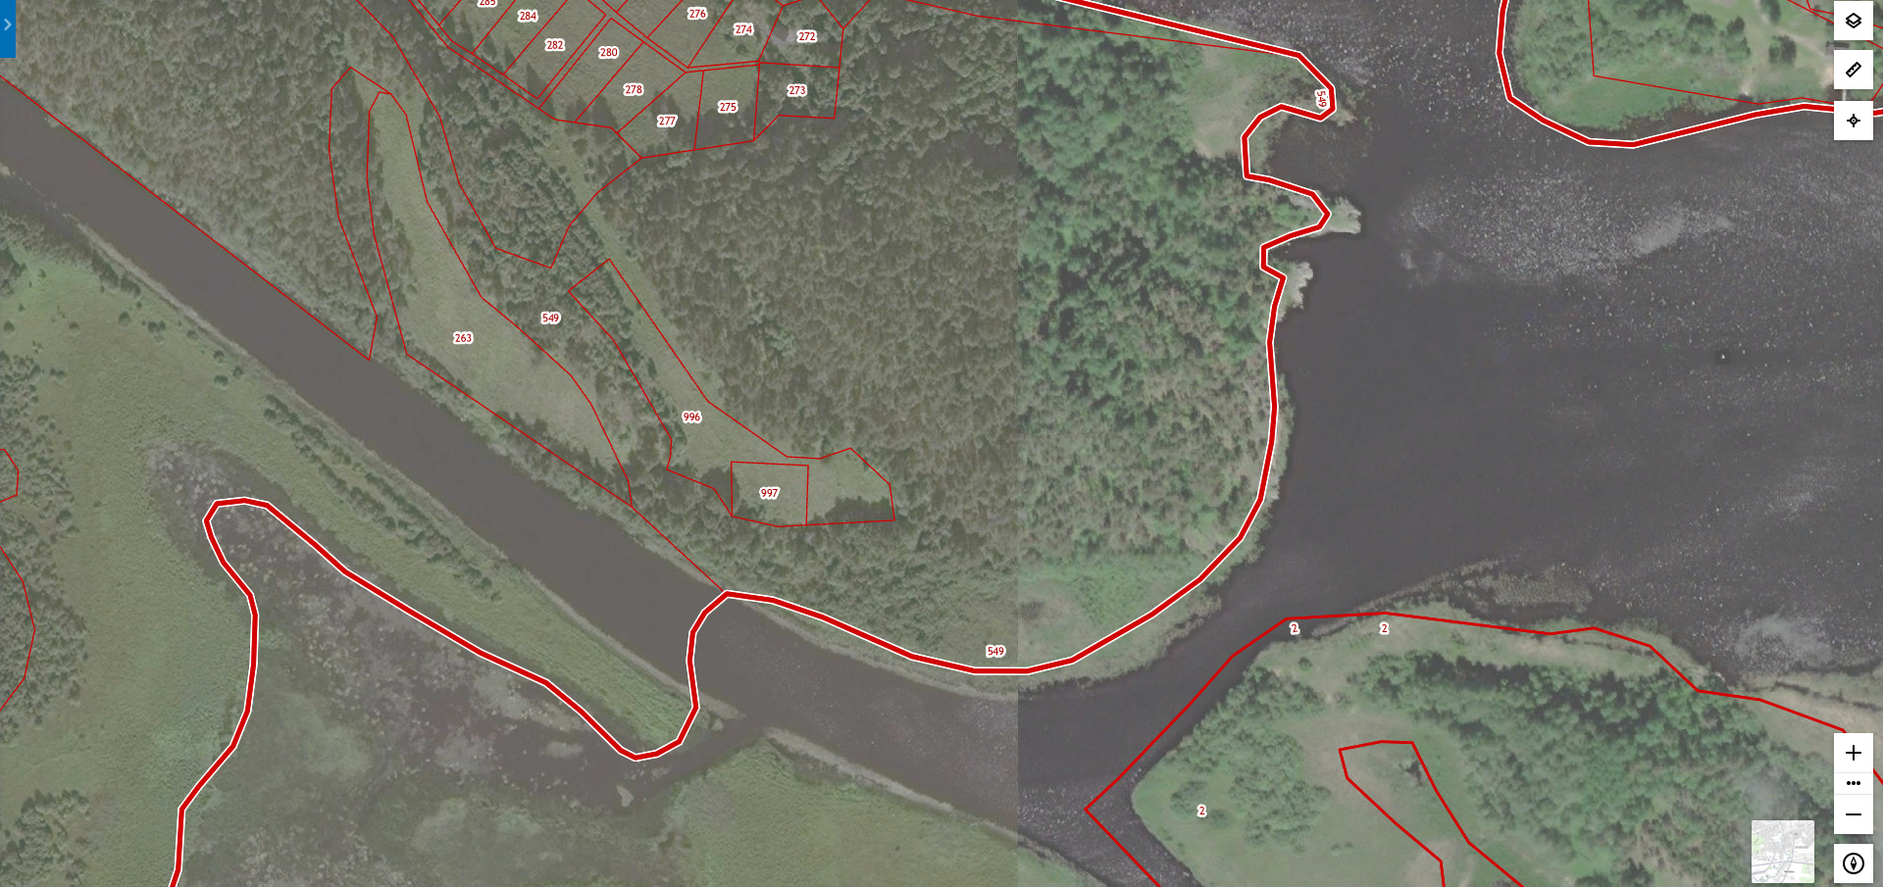
Выкопировка из карты градостроительного зонирования территории (с ограничениями) Кааламского сельского поселения
